муниципальное дошкольное образовательное учреждение детский сад
комбинированного вида №1 г.Белинский

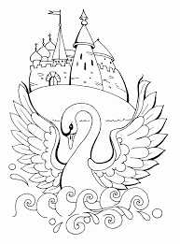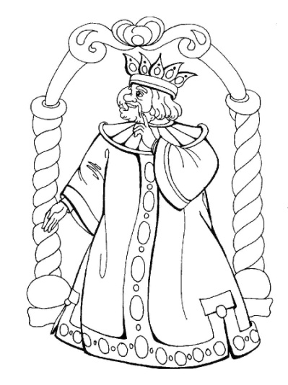
«Пушкинское лукоморье»
(развлечение для детей старшего дошкольного возраста)

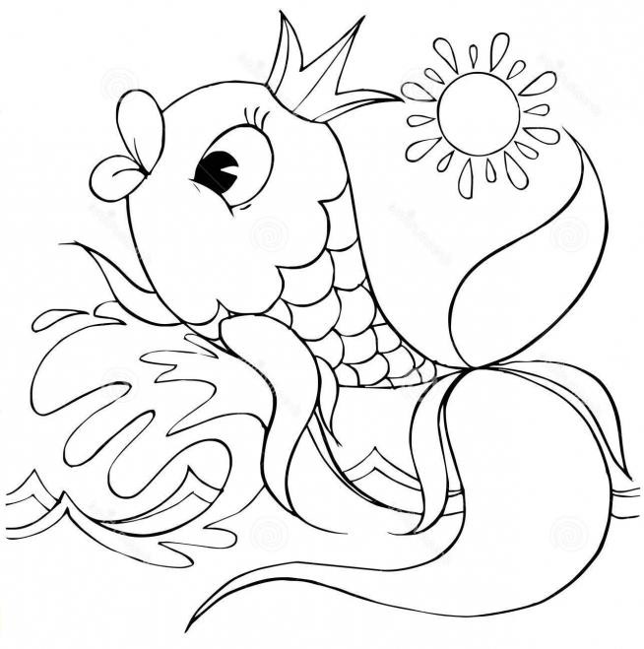
Разработала: учитель-логопед Устинская Н.Н.
Провели: Мещерякова В.Н.
Козлова И.Г.
Устинская Н.Н.

Июнь 2018г.

Цель: развивать у детей познавательный интерес к творчеству великого русского поэта А.С.Пушкина

Задачи:
- Обобщить знания детей по сказочному творчеству А.С.Пушкина;
- Развивать познавательную и речевую активность, расширять словарный запас;
- Развивать психические процессы: память, внимание, мышление;
- Развивать физические качества: силу, быстроту, меткость;
- Увлечь игровой ситуацией;
- Воспитывать чувство товарищества, здорового соперничества;
- Создать положительное эмоциональное состояние у детей во время проведения конкурсов.

Форма проведения: игра-соревнование

Оборудование:
- Мультимедийный проектор, презентация «Рыбкины секреты» ;
- Атрибуты к игровым заданиям (сеть, конверты с иллюстрациями сказок, магниты, фломастеры, эскизы рисунков к сказкам, подушки, лук и стрелы, мишени);
- Атрибуты к «острову сказок» - сундучок с предметами из сказок А.С.Пушкина;
- Атрибуты к инсценированию (ширма, куклы для кыкольного театра: царица, поп, петушок, рыбка, ткачиха, мудрец);
- Сладкий сюрприз (корзинка с орешками)

Музыкальное оформление:
- Музыка из оперы «Руслан и Людмила» Римского-Корсакого «Три чуда»
- Аудиозапись песни «Золотая рыбка»
- Видеоролики: «У Лукоморья», «Богатыри», «Белка», «Лебедь»
- Танец «Шамаханской царицы» (отрывок из мультфильма «Сказка о золотом петушке»)
- Музыкальная минусовка «В гостях у сказки»
1Часть зала оформлена декорациями игрового зала на острове сказок (макет дуба, мольберты, столыи стулья для команд, эмблемы сказок, мультимедийный экран и проектор).
2 Часть зала оформлена для проведения спортивных состязаний (скамейка, подушки, мишени, лук и стрелы).
Предварительная работа:
- Чтение сказок А.С.Пушкина;
- Разгадывание сказочных загадок;
- Рассматривание иллюстраций художников к сказкам А.С.Пушкина.

Ход мероприятия:
(дети входят в зал под музыку «В гостях у сказки».)
Ведущий: Ребята, я приглашаю вас в чудесный мир сказок. Велик и разнообразен сказочный мир. А вот в каких сказках мы побываем: народных или авторских, старинных или современных, догадайтесь сами.
Всех героев этих сказок
Все мы знаем без подсказок
Царь Салтан и Черномор
Поп, Балда и царь Гвидон
И Людмила, и Руслан
Кто эти сказки написал? (А.С. Пушкин)
Ведущий: Правильно! Все эти сказки написал великий русский поэт, писатель и сказочник - А.С. Пушкин.
- Вы хорошо знаете сказки Пушкина? (……). Предлагаю провести игру –соревнование «Пушкинское лукоморье». Для начала вам необходимо приобрести билеты в игровой зал.
Названия сказок написаны разным цветом: синим, красным, желтым, зеленым, согласно цвету билетов. Дети выбирают билеты и рассаживаются за столы (автоматически делятся на команды).
1. Сказка о рыбаке и рыбке.
2. Сказка о золотом петушке
3. Сказка о мертвой царевне…
4. Сказка о царе Салтане…
Ведущий: Команды заняли места в игровом зале, пора отправляться в пушкинское лукоморье.
Видеоролик «У Лукоморья»
(слышится мяуканье, из-за дуба появляется кот)
Кот:
Здравствуйте, мои друзья!
Кот ученый – это я.
Я со сказками дружу,
сам я к детям прихожу!
Ведущий: в гости милости прошу!
Кот: зачем пожаловали к нам в Лукоморье?
Ведущий/ или дети: Хотим проверить свои знания.
Кот: Очень хорошо. Вот вам первое испытание/задание.
1 Задание «Кто внимательней?»
- Я назову персонажей различных сказок, и если эти герои – из сказок Пушкина, то участники команд поднимают руки. Но если герои не относятся к произведениям Пушкина – руки не поднимать! Приготовились…
Черт, лиса, братья-богатыри, комар, поп, колобок, царевна Лебедь, кот Леопольд, царь Салтан, сестрица Аленушка, конек-горбунок, Чебурашка, месяц, журавль, князь Гвидон, Балда и т. д.
Кот: Смотрю, вы попали в разные сказки, а вот знаете ли вы в какие? Мы сейчас это проверим.
2 задание «Выбери картинку» (картинки крепятся к магнитной доске)
- Перед каждой командой лежат иллюстрации к сказкам. Вы должны отобрать иллюстрации, относящие к той сказке, в которой вы оказались.
Ведущий: Кот, а ты сам то, всех героев пушкинских сказок помнишь?
3 Задание (для кота) «Угадай героя сказки» (кукольный театр/ инсценирование детьми четверостиший/ ярких цитат)
«Свет мой зеркальце скажи, «Кабы я была царица,-
да всю правду доложи. Говорит одна девица
Я ль на свете всех милее То на весь крещёный мир
Всех румяней и белее?» Приготовила б я пир»

«Посади ты эту птицу,- «Нужен мне работник:
Молвил он царю – на спицу; повар, конюх и плотник.
Петушок мой золотой А где найти мне такого
Будет верный сторож твой» Служителя не слишком дорогого?»

«Отпусти ты старче меня в море! «Кири-ку-ку, кири-ку-ку,
Дорогой за себя дам я откуп: царствуй лёжа на боку»
Откуплюсь, чем только пожелаешь»
Кот: эта сказка мне знакома.
Была старуха и крестьянкой
и столбовой дворянкой,
а кончилось дело все тем же корытом,
но только не новым,
а старым, разбитым.
- Какие молодцы! Благодарю вас, вы были настоящими артистами.
Давайте все вместе встанем в круг и поиграем в игру «Невод».
4 задание «Рыбкины секреты»
Презентация по сказке о золотой рыбке
Кот: (демонстрирует волшебный ларец)
Есть ларец, а в нем предметы.
Я их буду доставать, ну, а вы – их называть!
5 задание Игра «Угадай, из какой сказки предметы»
Кот достаёт предметы
- Мой вопрос совсем простой:
Как названье сказки той?

- Яблоко, зеркальце,….
- Деревянная ложка, верёвка, зайчик
- Орешки, лук и стрелы, бочка
- ……
- Опустел мой ларец.
вот игре и конец.
Ведущий: Спасибо котик. Настала наша очередь загадать тебе загадку.
Раз-два-три повернись,
сказка новая начнись.
Восточный танец Шамаханской царицы (отрывок из мультфильма)
Кот: это Шамаханская царица из сказки «Золотой петушок». А музыка какая красивая. Ребята, скажите, пожалуйста, кто сочиняет музыку? (……)

6 задание «Угадай мелодию»
Кот: Я предлагаю всем послушать музыкальное произведение композитора Римского-Корсакова «Три чуда»
(звучит фрагмент пьесы «Полёт шмеля»)
- Что напоминает вам музыка? Из какой сказки? (….Сказка о царе Салтане).
- Какие три чуда произошли в сказке о царе Салтане?
- По характеру музыки определите, какое чудо перед вами.
(звучит фрагмент «Богатыри»)

Ответы детей и в подтверждение видеоролик «Богатыри»

Игры «Бой подушками на бревне», «Самый меткий»(стрельба из лука)

(звучит музыкальный фрагмент «Лебедь»)

Ответы детей и в подтверждение видеоролик «Лебедь»
Игра «Нарисуй корону с закрытыми глазами» ( заготовки на мольбертах)

(звучит музыкальный фрагмент «Белочка»)

Ответы детей и в подтверждение видеоролик «Белка»
Кот: Молодцы! Вы очень хорошо знаете сказки Пушкина. Я надеюсь, что они навсегда останутся в вашем сердце. А мне пора возвращаться в Лукоморье. (музыкальный фон, кот дарит подарки и прячется за дуб).
Ведущий: Люблю я Пушкина творенья,
И это вовсе не секрет.
Его поэм, стихотворений
Прекрасней не было и нет!
Мы с детства все его читаем сказки,
В них жар души, природы краски.
Добро цветет в них, злоба чахнет.
В них русский дух, в них Русью пахнет!

(подведение итогов и возвращение в группу под музыкальное сопровождение
«В гостях у сказки»)

